T2-22 parameter section 工程计算书
本计算书记录 AC1 · 结构模态 · 模态 · structure 的空间刚架模态模型、输入参数与结果，供计算结果复核。单位广义质量归一化振型；幅值及显示缩放不是受载实际位移，符号可相反。

1 模型概况与来源
项目 T2-22 parameter section；项目 ID project_f5b071f3-3b50-4859-ba30-9ee2b6618e3b
分析 ID analysis_9c239a01-4118-4308-98aa-b831396ddfb3；输入修订 R10；状态 已完成；收敛状态 converged；历史结果 已过期
分析时间 2026-10-07T05:58:09Z；报告生成时间 2026-10-07T06:22:19.714Z（ISO 8601）
运行来源 formal-model；请求 request_407b90b7-7dcc-4760-80f4-90f899487af9；实际阶段 模型检查 (2026-10-07T05:58:09Z) → 刚度组装 (2026-10-07T05:58:09Z) → 方程求解 (2026-10-07T05:58:09Z) → 结果恢复 (2026-10-07T05:58:09Z)。
选定来源 AC1 · 结构模态 · 模态 · structure；2 个节点，1 根杆件，1 个支座。正文、表格及图片均使用本次分析的冻结输入与输出。
显示单位：坐标与长度 m；力 kN；力矩 kN·m；位移 m；转角 rad；均布荷载 kN/m；E GPa；密度 kg/m³；面积 m²；Iy、Iz、J m⁴。内部规范单位及冻结数值未改变。
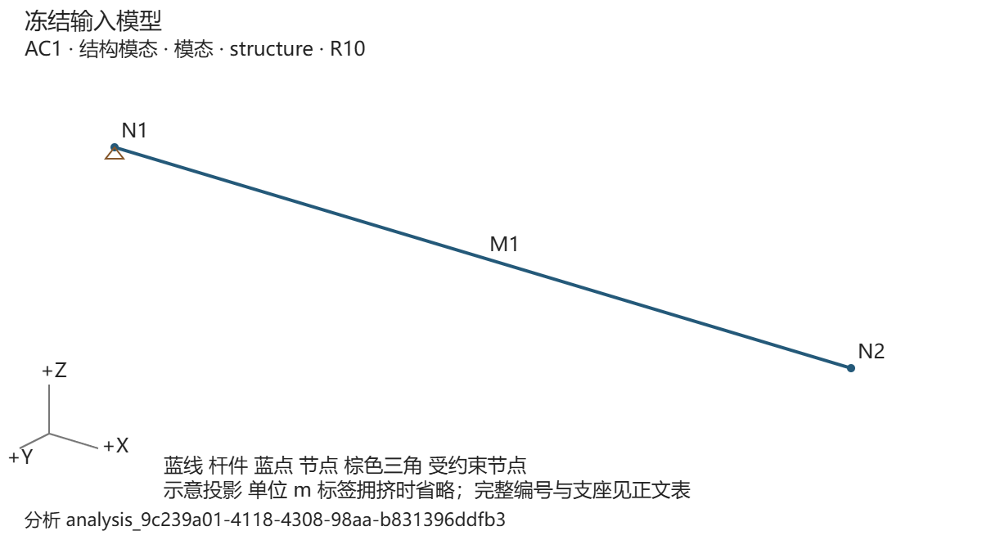
图 1 冻结输入模型。全局 +X、+Y、+Z 方向见图，杆件连接和支座自由度以正文表为准。大模型省略对象标签，稳定 ID 见表。

2 理论假设与适用边界
空间 Euler–Bernoulli 直杆单元，每节点 ux、uy、uz、rx、ry、rz 六个自由度。线弹性、小变形，未释放分量为刚接，忽略剪切变形；支座采用零位移自由度约束。
K φ = ω² M φ；f = ω / (2π)；φᵀ M φ = 1。一致 Euler–Bernoulli 质量矩阵包含扭转惯性。 局部转换 ul = T · ug，Kg = Tᵀ · Kl · T；G = E / [2(1 + ν)]。
单位广义质量归一化振型；幅值及显示缩放不是受载实际位移，符号可相反。
本报告记录分析结果，不给出结构安全、极限承载力或规范合格结论。
总体位移、转角、支座反力及反力矩按全局 XYZ。局部 x 由杆件起点指向终点，y、z 随截面转角；局部轴向量见表。杆端 N、Vy、Vz、T、My、Mz 为局部轴端部作用分量，两个端点分别记录，不能直接当作截面内力包络。
求解器 framemind-native/5；算法 generalized-self-adjoint；约束 free-dof-elimination；相对主元阈值 1e-12。

3 材料截面与模型参数
材料参数
材料 | 名称 | E (GPa) | ν | ρ (kg/m³)
M1 | E200 | 200 | 0.3 | 7850
M1 · material_0001：用户自定义参数
截面参数
截面 | 名称 | A (m²) | Iy (m⁴) | Iz (m⁴) | J (m⁴)
S1 | rectangle | 0.02 | 0.00006666667 | 0.00001666667 | 0.00004577604
S1 · section_0001：用户自定义参数
S1 · 实心矩形；高度 h（局部 z） = 0.2 m；宽度 b（局部 y） = 0.1 m。idealized-section-v1；SCI P385 (2011), Appendix B.2; A/I by area integration；https://www.steelconstruction.info/images/6/6f/Sci_p385.pdf。J：SCI B.2.1 矩形近似；A/I 为理想矩形精确积分。
节点坐标与稳定标识
节点 | ID | X (m) | Y (m) | Z (m)
N1 | node_0001 | 0 | 0 | 0
N2 | node_0002 | 3 | 0 | 0
杆件连接、分配与截面朝向
杆件及 ID | 起点 → 终点 | 材料 / 截面 | 长度 (m) | 转角 (°)
M1  member_0001 | N1 → N2 | M1 / S1 | 3 | 0

Member / ID | 起点局部释放 | 终点局部释放
M1 / member_0001 | 刚接 | 刚接
局部单位轴向量按全局 XYZ 分量表示
杆件 | 局部 x | 局部 y | 局部 z
M1 | 1, 0, 0 | 0, 1, 0 | 0, 0, 1

4 支座与边界条件
约束表示该自由度位移或转角为零；自由表示未施加该约束。平移方向为全局 XYZ，转动方向为绕全局 XYZ。
支座 / 节点 | ux | uy | uz | rx | ry | rz
B1 / N1 | 约束 | 约束 | 约束 | 约束 | 约束 | 约束

5 荷载自重与工况组合
本次来源 AC1 · 结构模态 · 模态 · structure。节点力和力矩按全局 XYZ；杆件均布荷载的坐标系逐项列示，作用于整根杆件。
本次工况荷载
无节点集中荷载。
无显式杆件均布荷载。
本次工况自重：未启用；归属工况 LC1；重力向量 (0, 0, -9.81) m/s²。

分析方法对应的输入与结果摘要
请求阶数 2；每杆单元预算 16；方程预算 600；频率容差 0.002。
收敛状态 converged；停止原因 frequency-tolerance；选定每杆 2 单元。工程节点／杆件 2/1；计算节点／单元 3/2；方程 12；释放坐标 0。

质量来源
总质量 721 kg；结构质量 471 kg；附加质量 250 kg。质量与静力自重分开，质量不自动作为荷载；附加质量只含各向同性平移惯性。
工程杆件 ID | 材料 / 截面 ID | ρ (kg/m³) | L (m) | 质量 (kg)
member_0001 | material_0001 / section_0001 | 7850 | 3 | 471

附加来源 / 对象 ID | 线质量 (kg/m) | 质量 (kg)
点质量 / node_0002 | 不适用 | 100
线质量 / member_0001 | 50 | 150
单位广义质量归一化 φᵀ M φ = 1；质量矩阵内部单位 kN·s²/m，转动坐标对应混合单位。正交误差 6.661338e-16；零能模态 0；零特征值阈值 0.00004444886。
阶次 | 频率 (Hz) | ω² (s⁻²) | 类型 | 残差 | 广义质量
1 | 6.139975 | 1488.308 | elastic | 4.794266e-17 | 1
2 | 12.27995 | 5953.233 | elastic | 6.677658e-18 | 1

每杆单元 | 方程 | 频率 (Hz) | 误差比
1 | 6 | 6.149274, 12.29855 | 基线 / 阶数不足
2 | 12 | 6.139975, 12.27995 | 0.001512173

6 特征形态摘要
形态图采用原记录沿杆样本，虚线为冻结分析线。每阶单独缩放至模型跨度的 12%，幅值、单位换算和正负号不代表受载实际位移；频率和因子属于整阶，不属于单根杆件。完整分量与样本可选入附录。
振型 第 1 阶
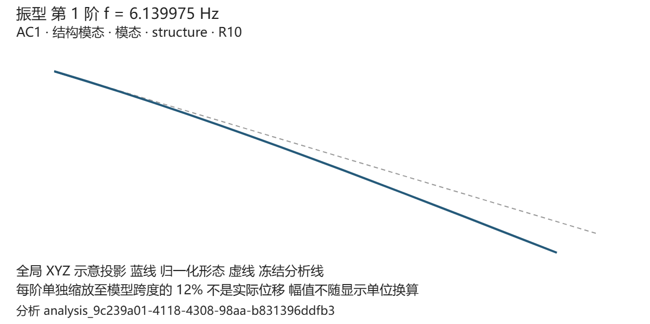
振型 第 2 阶
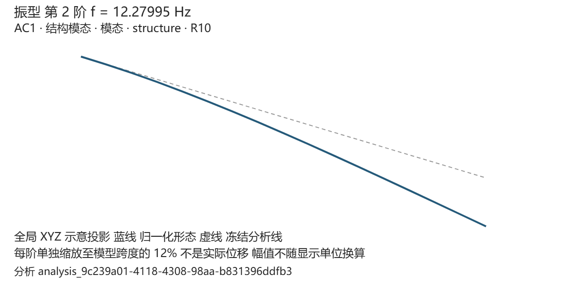

附录 A 所选分析的实际记录
原运行分析 analysis_9c239a01-4118-4308-98aa-b831396ddfb3；输入修订 R10；AC1 · 结构模态 · 模态 · structure。
所选分量：实际分析设置与运行阶段；实际内部细分映射；实际计算坐标与特征向量；完整节点与沿杆形态样本；实际质量矩阵。全部记录保持内部规范单位 m、rad、kN、kN·m、kg、s。矩阵与混合自由度向量不套用显示单位转换。
只读取已保存记录，未补算或重建。矩阵按最多六列分块，行列索引从零开始并对应计算坐标；内部对象须通过细分映射回到工程杆件与沿杆区间。缺少记录不表示零矩阵。
K 和 G 的行按力／力矩、列按位移／转角取单位 kN/m、kN/rad、kN·m/m、kN·m/rad；M 的对应单位为上述单位乘 s²。归一化特征向量与形态系数不作长度或角度单位转换。

settings 原运行记录
来源分析 analysis_9c239a01-4118-4308-98aa-b831396ddfb3；来源 captured-from-run；记录数 1；矩阵采集上限 144。
实际记录字段 | 值 内部规范单位
0.assumptions.localAxis | member-geometry
0.assumptions.rigidJoints | true
0.assumptions.shearDeformation | neglected
0.assumptions.theory | 3d-euler-bernoulli-frame
0.assumptions.units | m-kN-kN·m
0.solver.algorithm | generalized-self-adjoint
0.solver.constraints | free-dof-elimination
0.solver.implementation | framemind-native/5
0.solver.relativePivotTolerance | 1e-12
0.settings.solver | native-modal
0.settings.modal.frequencyTolerance | 0.002
0.settings.modal.maxDivisions | 16
0.settings.modal.maxEquations | 600
0.settings.modal.modeCount | 2
0.meshPolicy.displacementTolerance | 1e-12
0.meshPolicy.forceTolerance | 1e-8
0.meshPolicy.maxDivisions | 16
0.meshPolicy.maxEquations | 600
0.meshPolicy.relativeTolerance | 0.000001

stages 原运行记录
来源分析 analysis_9c239a01-4118-4308-98aa-b831396ddfb3；来源 captured-from-run；记录数 4；矩阵采集上限 144。
实际记录字段 | 值 内部规范单位
0.stage | model-check
0.startedAt | 2026-10-07T05:58:09Z
1.stage | assembly
1.startedAt | 2026-10-07T05:58:09Z
2.stage | solve
2.startedAt | 2026-10-07T05:58:09Z
3.stage | recovery
3.startedAt | 2026-10-07T05:58:09Z

mesh 原运行记录
来源分析 analysis_9c239a01-4118-4308-98aa-b831396ddfb3；来源 captured-from-run；记录数 2；矩阵采集上限 144。
计算单元 ID | 工程杆件 ID | 起节点 ID | 终节点 ID | 起位置 (m) | 终位置 (m)
__mesh_2_e_0_0 | member_0001 | node_0001 | __mesh_2_n_0_1 | 0 | 1.5
__mesh_2_e_0_1 | member_0001 | __mesh_2_n_0_1 | node_0002 | 1.5 | 3

coordinates 原运行记录
来源分析 analysis_9c239a01-4118-4308-98aa-b831396ddfb3；来源 captured-from-run；记录数 12；矩阵采集上限 144。

mass 原运行记录
来源分析 analysis_9c239a01-4118-4308-98aa-b831396ddfb3；来源 captured-from-run；记录数 12；矩阵采集上限 144。
M · 12 × 12 · 列 0—5
行＼列 | 0 | 1 | 2 | 3 | 4 | 5
0 | 0.2035 | 0 | 0 | 0 | 0 | 0
1 | 0 | 0.2153286 | 0 | 0 | 0 | -0.02439643
2 | 0 | 0 | 0.2153286 | 0 | 0.02439643 | 0
3 | 0 | 0 | 0 | 0.0003270833 | 0 | 0
4 | 0 | 0 | 0.02439643 | 0 | 0.006653571 | 0
5 | 0 | -0.02439643 | 0 | 0 | 0 | 0.006653571
6 | 0.05175 | 0 | 0 | 0 | 0 | 0
7 | 0 | 0.03992143 | 0 | 0 | 0 | -0.01441607
8 | 0 | 0 | 0.03992143 | 0 | 0.01441607 | 0
9 | 0 | 0 | 0 | 0.0001635417 | 0 | 0
10 | 0 | 0 | -0.01441607 | 0 | -0.004990179 | 0
11 | 0 | 0.01441607 | 0 | 0 | 0 | -0.004990179
M · 12 × 12 · 列 6—11
行＼列 | 6 | 7 | 8 | 9 | 10 | 11
0 | 0.05175 | 0 | 0 | 0 | 0 | 0
1 | 0 | 0.03992143 | 0 | 0 | 0 | 0.01441607
2 | 0 | 0 | 0.03992143 | 0 | -0.01441607 | 0
3 | 0 | 0 | 0 | 0.0001635417 | 0 | 0
4 | 0 | 0 | 0.01441607 | 0 | -0.004990179 | 0
5 | 0 | -0.01441607 | 0 | 0 | 0 | -0.004990179
6 | 0.207 | 0 | 0 | 0 | 0 | 0
7 | 0 | 0.2306571 | 0 | 0 | 0 | 0
8 | 0 | 0 | 0.2306571 | 0 | 0 | 0
9 | 0 | 0 | 0 | 0.0006541667 | 0 | 0
10 | 0 | 0 | 0 | 0 | 0.01330714 | 0
11 | 0 | 0 | 0 | 0 | 0 | 0.01330714
坐标顺序为实际消元后顺序，ux/uy/uz 对应 m 与 kN，rx/ry/rz 对应 rad 与 kN·m；释放坐标仍按记录标识解释。
索引 | 种类 | 实际对象 ID | 工程对象 / 位置 | 自由度
0 | node | node_0002 | N2 / node_0002 | ux
1 | node | node_0002 | N2 / node_0002 | uy
2 | node | node_0002 | N2 / node_0002 | uz
3 | node | node_0002 | N2 / node_0002 | rx
4 | node | node_0002 | N2 / node_0002 | ry
5 | node | node_0002 | N2 / node_0002 | rz
6 | node | __mesh_2_n_0_1 | member_0001 @ 1.5 m | ux
7 | node | __mesh_2_n_0_1 | member_0001 @ 1.5 m | uy
8 | node | __mesh_2_n_0_1 | member_0001 @ 1.5 m | uz
9 | node | __mesh_2_n_0_1 | member_0001 @ 1.5 m | rx
10 | node | __mesh_2_n_0_1 | member_0001 @ 1.5 m | ry
11 | node | __mesh_2_n_0_1 | member_0001 @ 1.5 m | rz
φ 各列对应各阶归一化特征向量 · 12 × 2 · 列 0—1
行＼列 | 0 | 1
0 | 0 | 0
1 | 1.994404 | -2.128445e-15
2 | -1.566202e-15 | -1.994404
3 | -1.024465e-14 | 1.182739e-15
4 | 4.901463e-16 | 0.9484656
5 | 0.9484656 | -1.706912e-15
6 | 0 | 0
7 | 0.6551565 | 1.039054e-16
8 | -6.403169e-16 | -0.6551565
9 | 5.927403e-15 | 1.075082e-15
10 | 7.333386e-16 | 0.7629465
11 | 0.7629465 | -9.240965e-17

第 1 阶完整归一化形态
以下为原记录归一化系数，不是物理位移；节点全局 XYZ，沿杆位置为 m。脱开方向的节点转角是坐标参考值。
工程节点 ID | φx | φy | φz | φrx | φry | φrz
node_0001 | 0 | 0 | 0 | 0 | 0 | 0
node_0002 | 0 | 1.994404 | -1.566202e-15 | -1.024465e-14 | 4.901463e-16 | 0.9484656

工程杆件 ID | 位置 (m) | φx | φy | φz
member_0001 | 0 | 0 | 0 | 0
member_0001 | 0.1875 | 0 | 0.01250489 | -1.247445e-17
member_0001 | 0.375 | 0 | 0.04872353 | -4.848665e-17
member_0001 | 0.5625 | 0 | 0.1067119 | -1.059199e-16
member_0001 | 0.75 | 0 | 0.1845258 | -1.826575e-16
member_0001 | 0.9375 | 0 | 0.2802213 | -2.765827e-16
member_0001 | 1.125 | 0 | 0.3918543 | -3.855788e-16
member_0001 | 1.3125 | 0 | 0.5174807 | -5.075291e-16
member_0001 | 1.5 | 0 | 0.6551565 | -6.403169e-16
member_0001 | 1.6875 | 0 | 0.8027759 | -7.753234e-16
member_0001 | 1.875 | 0 | 0.958659 | -9.052116e-16
member_0001 | 2.0625 | 0 | 1.121501 | -1.029788e-15
member_0001 | 2.25 | 0 | 1.289996 | -1.148858e-15
member_0001 | 2.4375 | 0 | 1.462839 | -1.262228e-15
member_0001 | 2.625 | 0 | 1.638725 | -1.369705e-15
member_0001 | 2.8125 | 0 | 1.816348 | -1.471094e-15
member_0001 | 3 | 0 | 1.994404 | -1.566202e-15

第 2 阶完整归一化形态
以下为原记录归一化系数，不是物理位移；节点全局 XYZ，沿杆位置为 m。脱开方向的节点转角是坐标参考值。
工程节点 ID | φx | φy | φz | φrx | φry | φrz
node_0001 | 0 | 0 | 0 | 0 | 0 | 0
node_0002 | 0 | -2.128445e-15 | -1.994404 | 1.182739e-15 | 0.9484656 | -1.706912e-15

工程杆件 ID | 位置 (m) | φx | φy | φz
member_0001 | 0 | 0 | 0 | 0
member_0001 | 0.1875 | 0 | 6.359806e-18 | -0.01250489
member_0001 | 0.375 | 0 | 2.273278e-17 | -0.04872353
member_0001 | 0.5625 | 0 | 4.505924e-17 | -0.1067119
member_0001 | 0.75 | 0 | 6.927953e-17 | -0.1845258
member_0001 | 0.9375 | 0 | 9.133396e-17 | -0.2802213
member_0001 | 1.125 | 0 | 1.071629e-16 | -0.3918543
member_0001 | 1.3125 | 0 | 1.127066e-16 | -0.5174807
member_0001 | 1.5 | 0 | 1.039054e-16 | -0.6551565
member_0001 | 1.6875 | 0 | 2.972331e-17 | -0.8027759
member_0001 | 1.875 | 0 | -1.443747e-16 | -0.958659
member_0001 | 2.0625 | 0 | -3.976967e-16 | -1.121501
member_0001 | 2.25 | 0 | -7.095507e-16 | -1.289996
member_0001 | 2.4375 | 0 | -1.059244e-15 | -1.462839
member_0001 | 2.625 | 0 | -1.426086e-15 | -1.638725
member_0001 | 2.8125 | 0 | -1.789384e-15 | -1.816348
member_0001 | 3 | 0 | -2.128445e-15 | -1.994404

